# 通常使用 Windows 系统自带的 任务管理器 可以正常地 结束 掉一般 进程 ，而某些 特殊的 进程在应用层很难被结束掉，例如某些 系统核心进程 其权限是在 0环 内核态，但有时我们不得不想办法结束掉这些特殊的进程，当然某些正常进程在特殊状态下也会无法被正常结束，此时使用驱动前行在内核态将其结束掉 就变得很有用了，驱动结束进程有多种方法。

1.标准方法就是使用 ZwOpenProcess 打开进程获得句柄，然后使用 ZwTerminateProcess 这个内核 API 实 现 结 束 进 程 ， 最 后 使 用 ZwClose 关 闭 句 柄 。2.第二种方法，通过动态定位的方式找到 PspTerminateThreadByPointer 这个内核函数地址，然后调用该函数结束掉进程中所有的线程，当线程为空则进程也就消亡了。

# 3.第三种方法，我将其称作是内存清零法，其核心原理是通过打开进程，得到进程的基址，通过内 存填充的方式将对端内存全部置0实现类似于结束的效果。

首先是第一种方法结束进程，封装实现 KillProcess 函数，用户传入 lyshark.exe 进程名，进程内执行 PsGetProcessImageFileName 判断是否是我们要结束的如果是则，调用 ZwOpenProcess 打开进程， 并发送 ZwTerminateProcess 终止信号从而正常结束，其核心代码如下所示。



// 署名权

// right to sign one's name on a piece of work

// PowerBy: LyShark

// Email: [me@lyshark.com](mailto:me@lyshark.com) #include <ntifs.h>

NTKERNELAPI UCHAR PsGetProcessImageFileName(IN PEPROCESS Process);

// 根据进程ID返回进程EPROCESS结构体,失败返回NULL PEPROCESS GetProcessNameByProcessId(HANDLE pid)

{

PEPROCESS ProcessObj = NULL;

NTSTATUS Status = STATUS_UNSUCCESSFUL;

Status = PsLookupProcessByProcessId(pid, &ProcessObj); if (NT_SUCCESS(Status))

return ProcessObj; return NULL;

}

// 根据ProcessName获取到进程的PID号

HANDLE GetPidByProcessName(char ProcessName)

{

PEPROCESS pCurrentEprocess = NULL; HANDLE pid = 0;

for (int i = 0; i < 1000000000; i += 4)

{

pCurrentEprocess = GetProcessNameByProcessId((HANDLE)i); if (pCurrentEprocess != NULL)

{

pid = PsGetProcessId(pCurrentEprocess);

if (strstr(PsGetProcessImageFileName(pCurrentEprocess), ProcessName)

!= NULL)

{

ObDereferenceObject(pCurrentEprocess); return pid;

}

ObDereferenceObject(pCurrentEprocess);

}

}

return (HANDLE)-1;

}

// 传入进程名称,终止掉该进程

BOOLEAN KillProcess(PCHAR ProcessName)

{

PEPROCESS pCurrentEprocess = NULL; HANDLE pid = 0;

HANDLE Handle = NULL; OBJECT_ATTRIBUTES obj; CLIENT_ID cid = { 0 };

NTSTATUS Status = STATUS_UNSUCCESSFUL;

for (int i = 0; i < 10000000; i += 4)

{

pCurrentEprocess = GetProcessNameByProcessId((HANDLE)i); if (pCurrentEprocess != NULL)

{

pid = PsGetProcessId(pCurrentEprocess);

!= NULL)

// 判断当前镜像名称是否是需要结束的进程

if (strstr(PsGetProcessImageFileName(pCurrentEprocess), ProcessName)

{

ObDereferenceObject(pCurrentEprocess);

// 找到后开始结束

InitializeObjectAttributes(&obj, NULL, OBJ_KERNEL_HANDLE | OBJ_CASE_INSENSITIVE, NULL, NULL);

cid.UniqueProcess = (HANDLE)pid; cid.UniqueThread = 0;

// 打开进程

Status = ZwOpenProcess(&Handle, GENERIC_ALL, &obj, &cid); if (NT_SUCCESS(Status))

{

// 发送终止信号ZwTerminateProcess(Handle, 0); ZwClose(Handle);

}

ZwClose(Handle); return TRUE;

}

ObDereferenceObject(pCurrentEprocess);

}

}

return FALSE;

}

VOID UnDriver(PDRIVER_OBJECT driver)

{

DbgPrint("驱动已卸载 \n");

}

NTSTATUS DriverEntry(IN PDRIVER_OBJECT Driver, PUNICODE_STRING RegistryPath)

{

DbgPrint("hello lyshark.com \n");

BOOLEAN Retn;

Retn = KillProcess("lyshark.exe");

DbgPrint("结束状态: %d \n", Retn);

Driver->DriverUnload = UnDriver; return STATUS_SUCCESS;

}

# 我们运行这个驱动，当进程 lyshark.exe 存在时则可以看到结束效果，当然这种方式只是在内核层面调用了结束进程函数，其本质上还是正常结束，只是这种方式权限要大一些仅此而已。

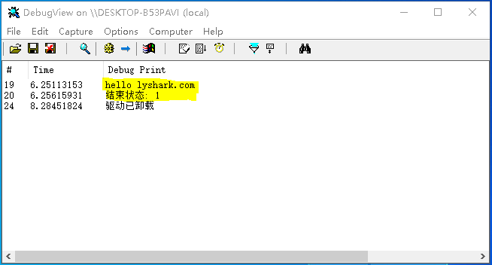

第二种方法，其原理就是将进程内的线程全部结束掉从而让进程自动结束，由于

PspTerminateThreadByPointer 没有被导出，所以我们需要动态的这个内存地址，然后动态调用即可，这个寻找方法可以总结为以下步骤。

1.寻找 PsTerminateSystemThread 函数地址，这个地址可以直接通过

MmGetSystemRoutineAddress 函数得到。

2.在 PsTerminateSystemThread 函数地址内向下扫描特征 e80cb6f6ff 得到 call

nt!PspTerminateThreadByPointer 地址。

根据 《驱动开发：内核枚举LoadImage映像回调》 中使用的 SearchMemory 函数实现搜索

PspTerminateThreadByPointer 内存地址。

// 署名权

// right to sign one's name on a piece of work

// PowerBy: LyShark

// Email: [me@lyshark.com](mailto:me@lyshark.com) #include <ntifs.h>

// 得到PspTerminateThreadByPointer内存地址

PVOID PspTerminateThreadByPointer()

{



UNICODE_STRING ustrFuncName; PVOID pAddress = NULL;

LONG lOffset = 0;

PVOID pPsTerminateSystemThread = NULL; PVOID pPspTerminateThreadByPointer = NULL;

// 获取 PsTerminateSystemThread 函数地址RtlInitUnicodeString(&ustrFuncName, L"PsTerminateSystemThread"); pPsTerminateSystemThread = MmGetSystemRoutineAddress(&ustrFuncName);

DbgPrint("pPsTerminateSystemThread = 0x%p \n", pPsTerminateSystemThread); if (NULL == pPsTerminateSystemThread)

{

return 0;

}

// 查找 PspTerminateThreadByPointer 函数地址

/

1: kd> uf PsTerminateSystemThread nt!PsTerminateSystemThread:

fffff802`254e6a90 4883ec28 sub rsp,28h fffff802`254e6a94 8bd1 mov edx,ecx fffff802`254e6a96 65488b0c2588010000 mov rcx,qword ptr gs:[188h] fffff802`254e6a9f f7417400040000 test dword ptr [rcx+74h],400h fffff802`254e6aa6 0f8444081100 je

nt!PsTerminateSystemThread+0x110860 (fffff802`255f72f0) Branch

nt!PsTerminateSystemThread+0x1c: fffff802`254e6aac 41b001 mov r8b,1 fffff802`254e6aaf e80cb6f6ff call

nt!PspTerminateThreadByPointer (fffff802`254520c0)

|  |  |  |
| --- | --- | --- |
| nt!PsTerminateSystemThread+0x24: |  | |
| fffff802`254e6ab4 4883c428 | add | rsp,28h |
| fffff802`254e6ab8 c3 | ret |  |

nt!PsTerminateSystemThread+0x110860:

fffff802`255f72f0 b80d0000c0 mov eax,0C000000Dh fffff802`255f72f5 e9baf7eeff jmp

nt!PsTerminateSystemThread+0x24 (fffff802`254e6ab4) Branch

/

UCHAR pSpecialData[50] = { 0 }; ULONG ulSpecialDataSize = 0;

// fffff802`254e6aaf e80cb6f6ff call nt!PspTerminateThreadByPointer (fffff802`254520c0)

pSpecialData[0] = 0xE8; ulSpecialDataSize = 1;

// 搜索地址 PsTerminateSystemThread --> PsTerminateSystemThread + 0xff 查找

e80cb6f6ff



pAddress = SearchMemory(pPsTerminateSystemThread, (PVOID) ((PUCHAR)pPsTerminateSystemThread + 0xFF), pSpecialData, ulSpecialDataSize);

if (NULL == pAddress)

{

return 0;

}

// 先获取偏移,再计算地址

lOffset = (PLONG)pAddress;

pPspTerminateThreadByPointer = (PVOID)((PUCHAR)pAddress + sizeof(LONG) + lOffset);

if (NULL == pPspTerminateThreadByPointer)

{

return 0;

}

return pPspTerminateThreadByPointer;

}

VOID UnDriver(PDRIVER_OBJECT driver)

{

DbgPrint("驱动已卸载 \n");

}

NTSTATUS DriverEntry(IN PDRIVER_OBJECT Driver, PUNICODE_STRING RegistryPath)

{

DbgPrint("hello lyshark.com \n");

PVOID address = PspTerminateThreadByPointer();

DbgPrint("PspTerminateThreadByPointer = 0x%p \n", address);

Driver->DriverUnload = UnDriver; return STATUS_SUCCESS;

}

运行驱动程序，首先得到 PspTerminateThreadByPointer 的内存地址，效果如下。

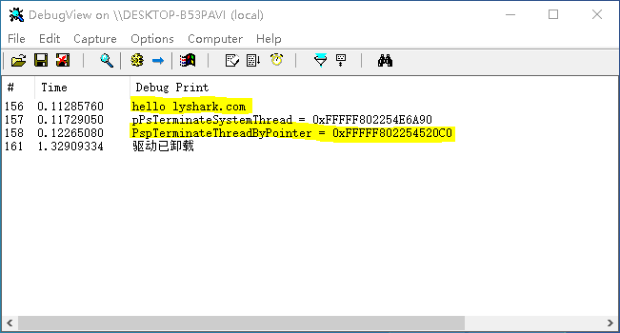

# 得到内存地址以后直接将地址 typedef 转为指针函数，调用并批量结束进程内的线程即可。



// 署名权

// right to sign one's name on a piece of work

// PowerBy: LyShark

// Email: [me@lyshark.com](mailto:me@lyshark.com) #include <ntifs.h>

typedef NTSTATUS( fastcall PSPTERMINATETHREADBYPOINTER) (PETHREAD pEThread, NTSTATUS ntExitCode, BOOLEAN bDirectTerminate);

VOID UnDriver(PDRIVER_OBJECT driver)

{

DbgPrint("驱动已卸载 \n");

}

NTSTATUS DriverEntry(IN PDRIVER_OBJECT Driver, PUNICODE_STRING RegistryPath)

{

DbgPrint("hello lyshark.com \n");

PVOID pPspTerminateThreadByPointerAddress = 0xFFFFF802254520C0; HANDLE hProcessId = 6956;

PEPROCESS pEProcess = NULL; PETHREAD pEThread = NULL;

PEPROCESS pThreadEProcess = NULL; NTSTATUS status = STATUS_SUCCESS; ULONG i = 0;

// 获取结束进程的进程结构对象EPROCESS

status = PsLookupProcessByProcessId(hProcessId, &pEProcess); if (!NT_SUCCESS(status))

{

return status;

}

// 遍历所有线程, 并结束所有指定进程的线程

for (i = 4; i < 0x80000; i = i + 4)

{

status = PsLookupThreadByThreadId((HANDLE)i, &pEThread); if (NT_SUCCESS(status))

{

// 获取线程对应的进程结构对象

pThreadEProcess = PsGetThreadProcess(pEThread);

// 结束进程中的线程

if (pEProcess == pThreadEProcess)

{

((PSPTERMINATETHREADBYPOINTER)pPspTerminateThreadByPointerAddress)(pEThread, 0,

1);

DbgPrint("结束线程: %d \n", i);

}

ObDereferenceObject(pEThread);

}

}

ObDereferenceObject(pEProcess);

Driver->DriverUnload = UnDriver; return STATUS_SUCCESS;

}

# 循环结束进程 6956 内的所有线程信息，效果如下；

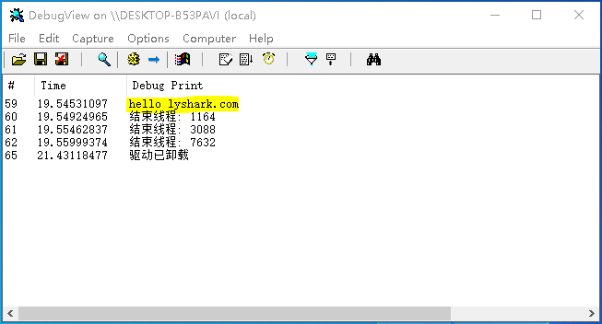

本书作者： 王瑞 (LyShark)

作者邮箱： m [e@lyshark.com](mailto:e@lyshark.com)

作者博客： h ttps://lyshark.cnblogs.com

团队首页： w ww.lyshark.com